Python版本读取kfb文件：(建议使用Python3.6)
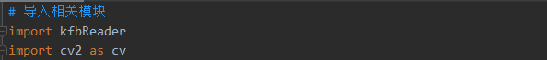
- 读取kfb文件信息函数：
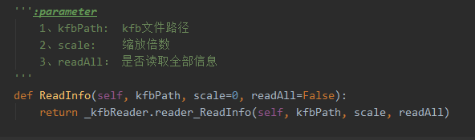
代码Demo:
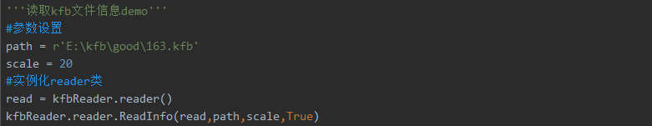
2、读取kfb文件的ROI(感兴趣区域)：
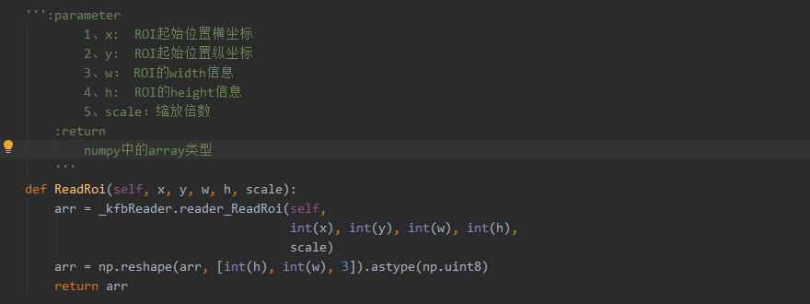
代码Demo：
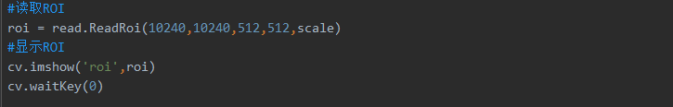

显示结果：（点击放大可查看原图）
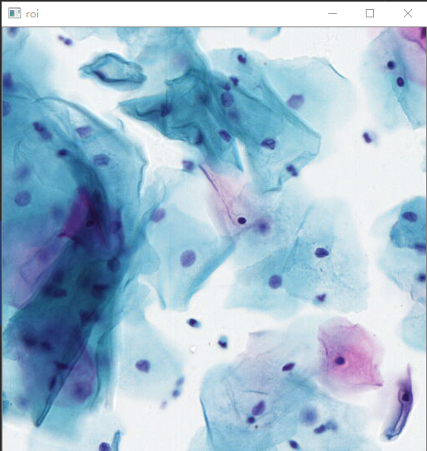

3、获取读取到的kfb文件的相关信息（宽，高，缩放倍数）
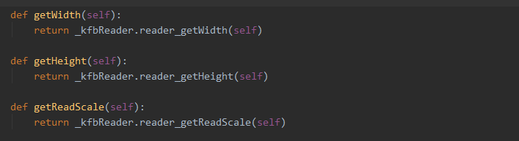
代码Demo:
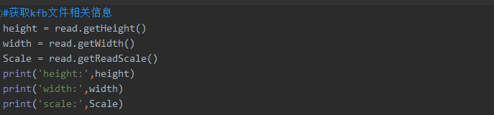
显示结果：
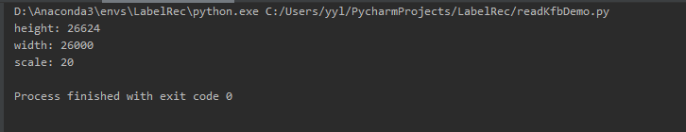
4、setReadScale和getReadScale的使用方法：
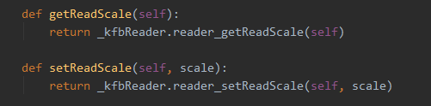

原始kfb文件读取的是20倍视野的图像信息，setReadScale(self,scale)函数可以修改读取kfb的视野倍数。这个scale会影响ROI的清晰度。
案例：
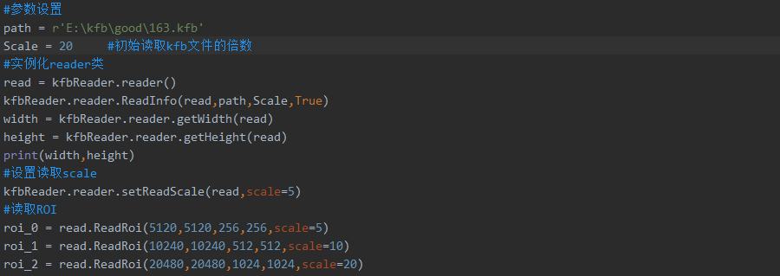
ReadRoi()中的scale可以自行设定，它是会把读取的ROI图像对应到相应的倍数上，所以ROI的坐标信息要做相应的调整。所以ROI的scale与setReadScale(self,scale)中的scale是不同的含义。

Scale =20倍：
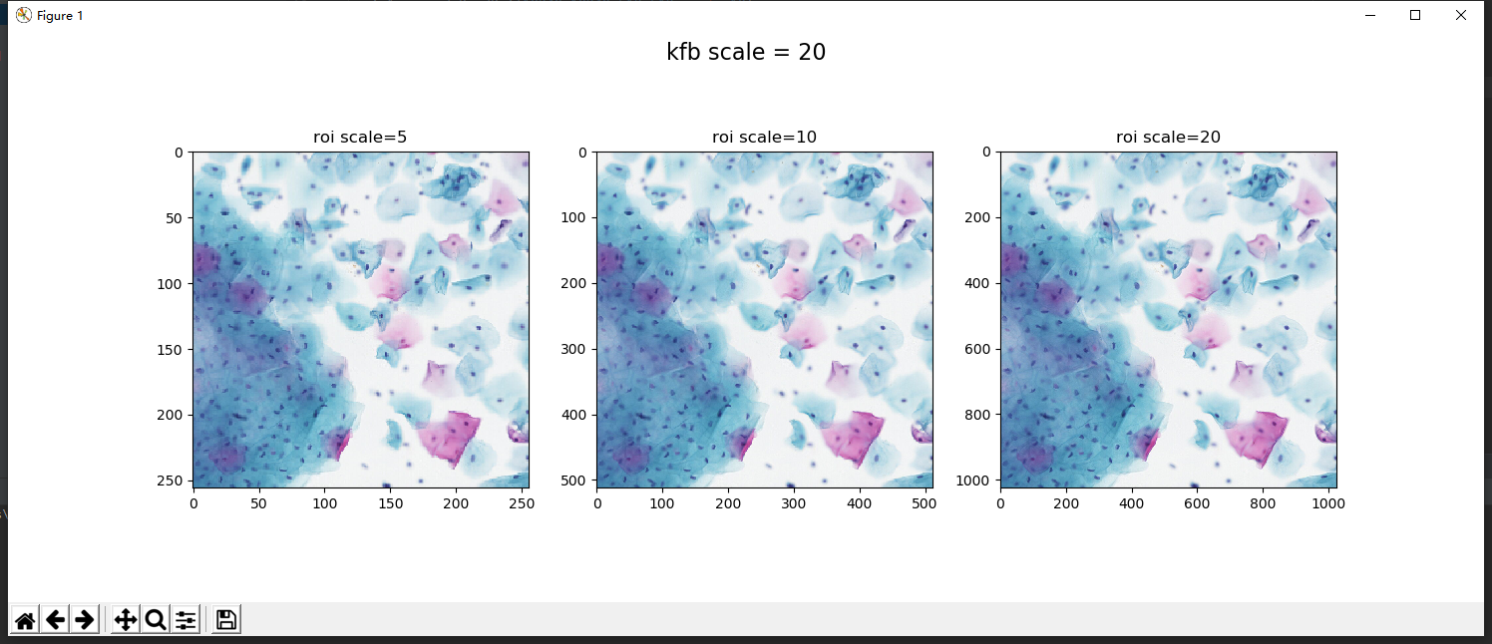

Scale =5倍：
